# Conservation de la quantité de mouvement

## Introduction

Vous savez peut-être déjà qu’un objet en mouvement possède une quantité d’énergie cinétique égale à ${mv^{2}}/2$, où $m$ est la masse de l’objet et $v$ est sa vitesse. La quantité de mouvement est une autre quantité associée à la masse et la vitesse très utile afin de décrire les propriétés des objets en mouvement. La quantité de mouvement, $p$, est simplement le produit de la masse et de la vitesse d’un objet, $p=mv$.

Lors de la dernière expérience, vous avez étudié le déplacement d’un objet se déplaçant de différentes façons sur un rail à coussin d’air. Vous avez appris qu’un objet se déplace à vitesse constante lorsqu’aucune force n’est appliquée contre lui. Imaginez maintenant que le système étudié comprenne deux objets pouvant entrer en collision. Évidemment, la vitesse des objets sera affectée par cette collision. Cependant, si vous considérez les deux objets commet étant parties d’un même système, comment le centre de masse du système sera-t-il affecté par cette collision? En une dimension, la position du centre de masse de deux objets, $x_{CM}$, est donnée par

$$x_{CM}=\frac{m_{1}x_{1}+m_{2}x_{2}}{m_{1}+m_{2}} ,$$

où les indices 1 et 2 font référence au premier et au deuxième objet. Dans la première partir de cette expérience, vous analyserez le comportement du centre de masse de deux chariots alors que ceux-ci entreront en collision.

Vous avez peut-être également appris que l’application d’une force externe provoque le changement de la quantité de mouvement d’un objet. Si on considère notre système comme étant constitué de deux chariots entrant en collision, toutes les forces que ces chariots appliquent un sur l’autre doivent être considérées comme internes au système. Dans la seconde et troisième partie de cette expérience, vous examinerez la quantité de mouvement ainsi que l’énergie cinétique des deux chariots avant et après différentes collisions afin de vérifier si ces forces internes ont un effet quelconque sur les propriétés du système. Quand deux objets entrent en collision et qu’aucune force nette n’est appliquée sur le système, la quantité de mouvement totale ($p = p_{1}+p_{2}$) est conservée quelle que soit le type de collision. Ceci signifie que

$$\underset{avant la collision}{\underbrace{p=p_{1}+p_{2}=m_{1}v_{1}+m_{2}v_{2}}}=\underset{après la collision}{\underbrace{p^{'}=p_{1}^{'}+p_{2}^{'}=m_{1}^{'}v_{1}^{'}+m_{2}^{'}v_{2}^{'}}} ,$$

où la notation avec apostrophe fait référence à des quantités mesurées après la collision.

Nous considérerons deux types de collisions: élastique et inélastique. Une collision élastique est une collision durant laquelle l’énergie cinétique est conservée. Nous utiliserons une paire de pare-chocs élastiques attachés aux chariots afin de minimiser les pertes d’énergie durant des collisions élastiques. En réalité, ces collisions *élastiques* sont légèrement inélastiques. Nous étudierons également des collisions complétement inélastiques après lesquelles les deux objets entrés en collision ne forment qu’un seul objet. Ce type de collision sera étudié à la fin de l’expérience en utilisant une paire de pare-chocs constituée d’une aiguille et d’un réceptacle rempli de cire dans lequel l’aiguille s’immobilise.

### Lectures suggérées

|  |  |  |
| --- | --- | --- |
| **Étudiants inscrits en** | **Lectures suggérées** | |
| PHY 1521  PHY 1721-1731  PHY 1524 | Chapitres 9 | Benson, H., Séguin, M., Villeneuve, B., Marcheterre, B., Gagnon, R., *Physique 1 - Mécanique, 5ième édition*. (2015). |

## Objectifs

* Analyser des graphiques de position vs. temps de deux chariot et les comparer au graphique de position vs. temps de leur centre de masse.
* Obtenir des graphiques de vitesse vs. temps de deux chariots entrant en collisions de plusieurs façons différentes.
* Comparer la quantité de mouvement du système avant et après les collisions.
* Comparer l’énergie cinétique du système avant et après les collisions.

## Matériel

* Ordinateur équipé du logiciel Logger Pro et une interface de communication Vernier
* Détecteurs de mouvement
* Rail à coussin d’air et accessoires (source d’air, boyau, chariots, …)
* Balance électronique (une par classe)

## Consignes de sécurité

Le rail à coussin d’air est une pièce d’équipement fragile. Sa surface doit être exempte de défaut afin de réduire la friction entre le chariot et le rail à son minimum. Soyez prudent de ne pas frapper la surface du rail avec un objet qui pourrait l’endommager.

## Références pour ce manuel

* Gastineau, J., Appel, K., Bakken, C., Sorensen, R., Vernier, D., *Physics with Vernier*. Vernier software and Technology (2007).
* Dukerich, L., *Advanced Physics with Vernier – Mechanics*. Vernier software and Technology (2011).
* *ScienceWorkshop 750 Mechanics System*. PASCO scientific (2010).

## Procédure

### Partie 1 – Centre de masse

1. Ouvrez le gabarit de fichier Logger Pro pour cette expérience qui pouvant être téléchargé à partir du site Brightspace. Vous devriez voir deux indicateurs de position en bas à gauche ainsi qu’un graphique de position vs. temps sur la droite.
2. Démarrez l’alimentation en air pour votre rail et ajustez la puissance jusqu’à ce que vos deux chariots semblent glisser sans friction. Vous partagez la source d’air avec une équipe voisine alors assurez-vous que les deux équipes sont satisfaites avec les ajustements avant de poursuivre l’expérience.
3. Assurez-vous que votre rail à niveau en utilisant les pattes ajustables. Placer un chariot au centre du rail. Si le chariot bouge dans un sens ou dans l’autre, ajuster le niveau du rail. Lorsque le rail est à niveau, le chariot devrait être pratiquement stationnaire (il y a par contre toujours un peu de turbulence).
4. Assurez-vous que les velcros utilisés pour stopper les chariots à environ 10cm des détecteurs sont bien en place autour du rail.
5. Assurez-vous que le détecteur de mouvement est en mode *track*: . La tête du détecteur doit être soulevée afin de faire cet ajustement.
6. Dans Logger Pro, appuyez sur Collect et ajustez les détecteurs en vérifiant que chacun d’eux détecte la position du chariot le plus près où qu’ils soient le long du rail. Assurez-vous que les disques noir attachés aux chariots font face aux détecteurs (ceux-ci augmentemt la surface aperçue par les détecteurs).   
   **N.B. Le détecteur pour la Position 1 est à gauche. La position 2 est à droite.**
7. Allez à Experiment 🡪 Set Up Sensors 🡪 LabQuest Mini. **Maintenez** les deux chariots près du centre du rail et faîtes la mise à zéro des deux détecteurs (cliquez sur **l’image du détecteur** dans la colonne de droite, voir la capture d’écran ci-dessous, et choisissez Zero). Choisissez également Reverse Direction pour le **détecteur 2 (DIG/SONIC2)**.

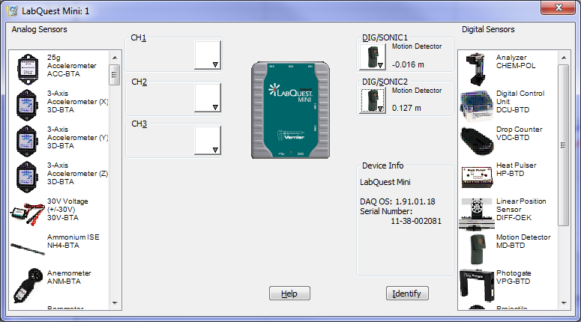

1. Installez la paire de pare-chocs élastiques sur les chariots (voir Figure 1).
2. Placez le chariot 1 près de son détecteur de mouvement (à gauche) et laissez le chariot 2 immobile au centre du rail. Débutez l’accumulation de données et poussez légèrement le chariot 1 en direction du chariot 2. Assurez-vous de ne pas bloquer le détecteur avec votre main. Répéter, si nécessaire, jusqu’à ce que vous obteniez des données satisfaisantes.
3. Vous noterez que les positions des chariots en fonction du temps sont enregistrées dans deux colonnes de votre tableau des données dans Logger Pro. Une troisième colonne dédiée à la position du centre de masse ($x_{CM}$) est visible mais ne contient pas de données. Cette colonne est associée à une formule (voir la page 1) qui requiert les masses des chariots.
4. Mesurez la masse des deux chariots (pare-chocs inclus). Cliquez Data 🡪 User Parameters et entrez les masses (m1 et m2) de chaque chariot à l’endroit approprié. Cliquez ok. Notez que les unites sont en kg. Vous verrez alors des valeurs pour $x_{CM}$ apparaître dans la troisième colonne.
5. Ajoutez la colonne $x_{CM}$ à votre graphique de position vs. temps. Pour ce faire, cliquez sur le nom de l’axes des Y et sélectionnez More…. Vous devriez pouvoir choisir votre nouvelle colonne à partir de la liste de colonnes disponibles.
6. Effectuez les six régressions linéaires suivantes:
7. la position du chariot 1 vs. temps avant la collision,
8. la position du chariot 1 vs. temps après la collision,
9. la position du chariot 2 vs. temps avant la collision,
10. la position du chariot 2 vs. temps après la collision,
11. la position du centre de masse vs. temps avant la collision,
12. la position du centre de masse vs. temps après la collision.

La pente associée à chaque régression vous donne la vitesse.

1. Ajustez la page dans le but de l’imprimer. Ce devrait être votre Graphique 1. Assurez-vous que tous les résultats des régressions sont bien visibles. Entre autres choses, assurez-vous que votre graphique a un titre adéquat et que vous utilisez autant d’espace que possible pour présenter vos données.
2. Imprimez votre Graphique 1 en format pdf (utilisez l’imprimante CutePDF). Sauvegardez votre fichier expérience.

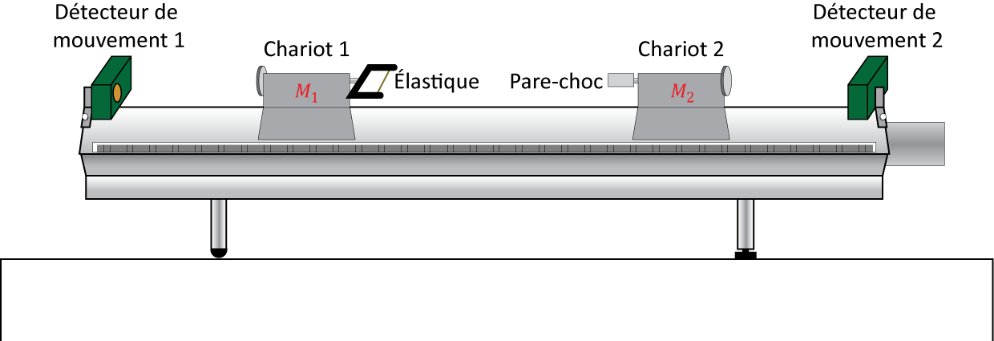

Figure 1 – Montage sur rail à cousin d’air pour étudier les collisions entre deux chariots

### Partie 2 – Collisions élastiques

Vous allez maintenant réaliser une série de collisions élastiques sous différentes conditions. Vous pouvez utiliser le gabarit de fichier Logger Pro avec lequel vous avez travaillé durant la première partie ou en ouvrir un nouveau. Si vous choisissez de recommencer avec un nouveau fichier, n’oubliez pas de refaire le zéro de vos détecteurs et d’inverser la direction d’un d’entre eux. Pour toutes les collisions demandées, sentez-vous à l’aise de refaire les manipulations jusqu’à ce que vous obteniez des résultats satisfaisants.

1. Essai 1 : Avec le même montage que dans la partie 1, enregistrez une collision élastique entre un chariot 1 en mouvement et un chariot 2 stationnaire. Vous n’avez plus besoin de visualiser la colonne $x_{CM}$.
2. À partir de vos courbes de position vs. temps, effectuez quatre régressions linéaires vous permettant d’obtenir les vitesses des deux chariots avant et après la collision. Notez les résultats de ce premier essai dans le Tableau 1.
3. Essai 2 : Ajoutez deux masses au chariot 2 (de chaque côté). Assurez-vous que le chariot 2 glisse toujours librement sur le rail (augmentez la pression d’air si nécessaire). Enregistrez une collision entre le chariot 1 en mouvement et le chariot 2 stationnaire (mais plus lourd que durant l’essai 1). Notez vos résultats dans le Tableau 1.
4. **Préparez un exemple de graphique pour la collision élastique à partir de votre essai 2**. Ce devrait être votre **Graphique 2**. Assurez-vous que tous les résultats des régressions sont bien visibles. Imprimez votre Graphique 2 en format pdf (utilisez l’imprimante CutePDF).
5. Essai 3 : Laissez les masses sur le chariot 2. Enregistrez une collision entre le chariot 2 en mouvement et le chariot 1 stationnaire (mais plus léger que le chariot 2). Notez vos résultats dans le Tableau 1.

### Partie 3 – Collisions inélastiques

Afin de réaliser les collisions inélastiques, vous utiliserez une paire de pare-chocs qui demeurent attachés l’un à l’autre après la collision (une aiguille et un réceptacle rempli de cire).

1. Enlevez les masses ajoutées au chariot 2. Changez les pare-chocs de vos chariots pour l’aiguille et le réceptacle de cire.
2. Essai 4 : Enregistrez une collision entre un chariot 1 en mouvement et un chariot 2 stationnaire. Notez vos résultats dans le Tableau 2. **NB. Pour obtenir de bons résultats, assurez-vous que les chariots ont suffisamment d’énergie pour se déplacer jusqu’à l’extrémité du rail. Si vos chariots s’arrêtent à mi-chemin sur le rail, vous devriez recommencer.**
3. Essai 5 : Ajoutez les deux masses au chariot 2. Enregistrez une collision entre le chariot 1 en mouvement et le chariot 2 stationnaire (mais plus lourd que durant l’essai 4). Notez vos résultats dans le Tableau 2.
4. Essai 6 : Laissez les masses sur le chariot 2. Enregistrez une collision entre le chariot 2 en mouvement et le chariot 1 stationnaire (mais plus léger que le chariot 2). Notez vos résultats dans le Tableau 2.
5. **Préparez un exemple de graphique pour la collision inélastique à partir de votre essai 6**. Ce devrait être votre **Graphique 3**. Assurez-vous que tous les résultats des régressions sont bien visibles. Imprimez votre Graphique 3 en format pdf (utilisez l’imprimante CutePDF).

### Nettoyage de votre station de travail

1. Éteignez la source d’air. Soumettez vos graphiques en ligne dans Brightspace. Si vous avez sauvegardé des fichiers localement, envoyez-vous ces fichiers par courriel. Récupérez votre clé USB si vous en avez utilisé une.
2. Replacer les chariots, les pare-chocs et les masses sur la table.
3. Recyclez vos papiers brouillons et disposez de vos déchets. Laissez votre poste de travail aussi propre que possible.
4. Replacez votre moniteur, clavier et souris. SVP replacez votre chaise sous la table avant de quitter.